勐海县卫生和计划生育局组织勐遮镇中心卫生院考察学习中傣医馆建设项目

为学习先进经验，进一步增强勐遮镇中心卫生院中傣医药技术服务能力，提升中傣医药文化氛围，在勐海县卫生和计划生育局领导的高度重视下，于2018年9月7日，由县卫计局杨劭辉副局长带领勐遮镇中心卫生院一行5人，赴景洪市嘎洒卫生院、大勐龙镇中心卫生院、勐海县布朗山卫生院进行考察学习，借鉴三个卫生院在中傣医馆建设发展上的先进经验。
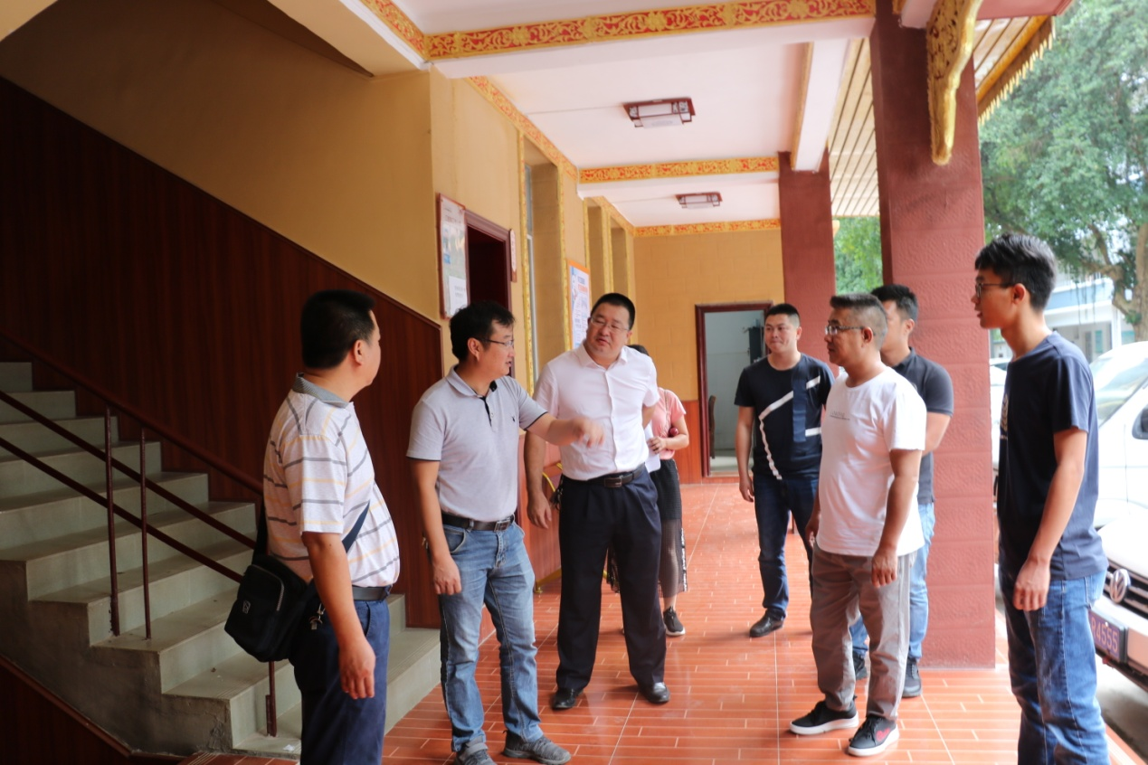
在考察学习过程中，首先听取了景洪市卫生和计划生育局普志伟副局长和医院方面关于中傣医药工作先进经验介绍，实地观摩了景洪市嘎洒卫生院、大勐龙镇中心卫生院、勐海县布朗山卫生院的中傣医馆建设情况并就中傣医馆建设过程中存在的难点问题进行了交流探讨。
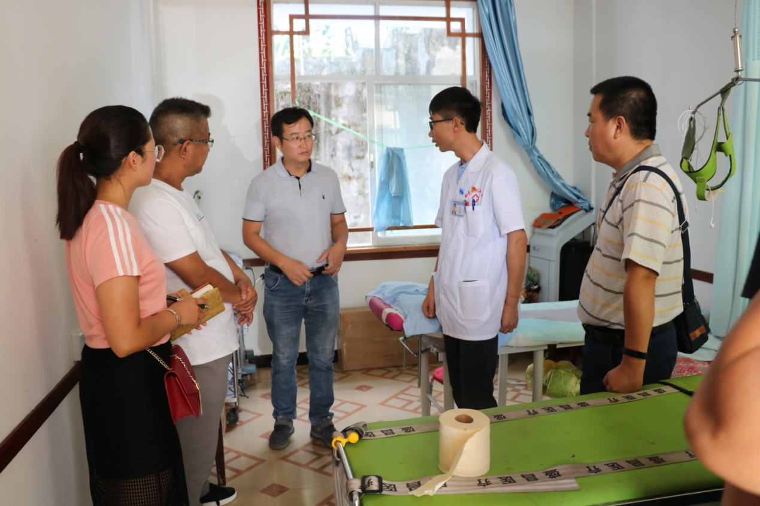
杨绍辉副局长指出，勐遮镇中心卫生院有良好的中傣医药工作基础，要积极学习、借鉴三所卫生院的先进经验，提升中傣医服务能力，大力发展中傣医药事业。坚持文化先行，加强宣传，打造中傣医特色馆，推动中傣医文化形成聚力。加强人才培养，要懂得“师带徒”的人才培养模式来培养中傣医专业人才。
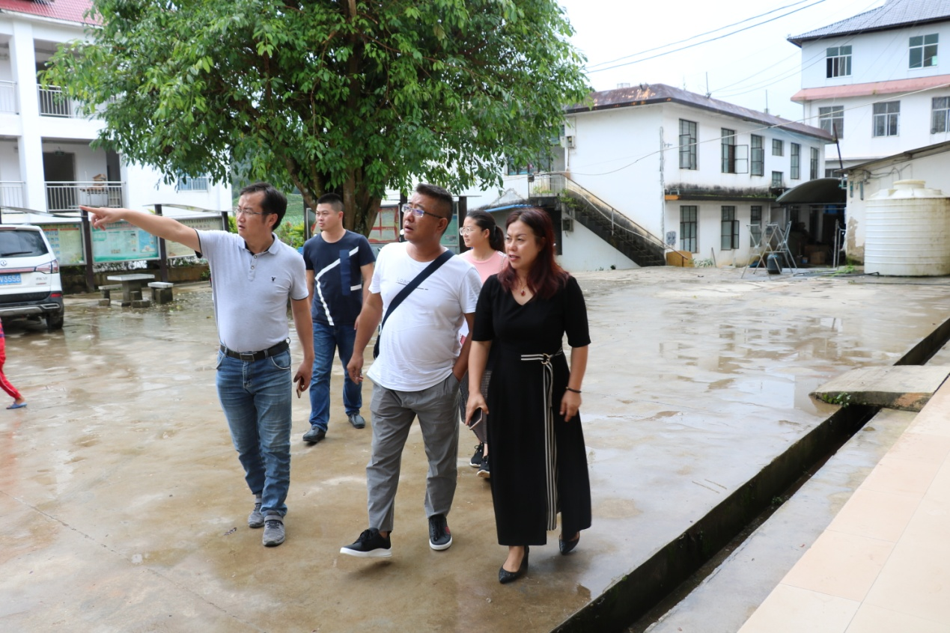
通过此次实地考察学习，感悟颇多、获益匪浅，即看到了差距，又学到了经验，为勐遮镇中心卫生院中傣医馆建设和中傣医适宜技术提升的总体策划提供了新的思路，为基层医疗机构提升中傣医药服务能力的落实提供了新的途径，下一步我院将立足实际，认真研究部署，抓好中傣医馆项目建设工作，切实提升基层医疗机构的中傣医药服务能力。

